**Java中的Object类**

- java中的所有class都继承于一个叫做 Object class 的类，此类存在于package java.lang(java程序自动导入的一个包)中，这个Object class有11个函数:

- clone( )

- equals( )

- finalize( )

- getClass( )

- hashCode( )

- notify,notifyAll,wait

- toString( )

所以我们创建任何一个类的对象，都会自带这11个函数

**Object中的finalize( )函数**

- .finalize()是当函数所在对象被赋值null，且执行System.gc()后(垃圾回收过程) ,

自动触发的函数(需要预先在类中被声明)

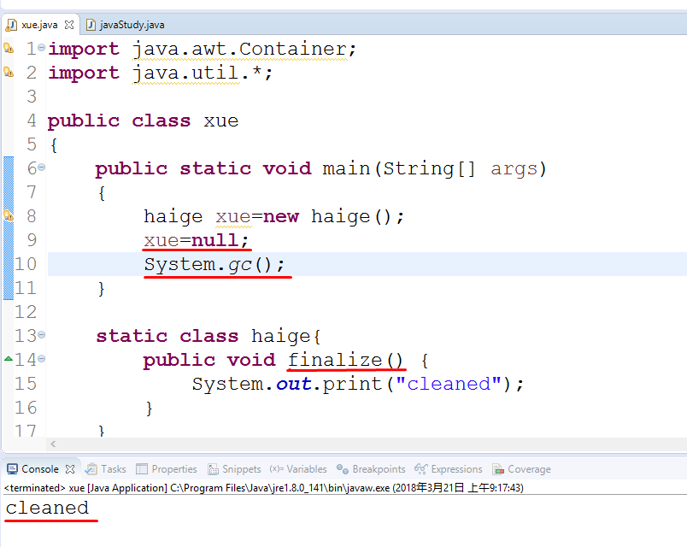

//运行System.gc() 自动触发了 mytime中的.finalize()

- static 静态方法 和 静态变量必须对应

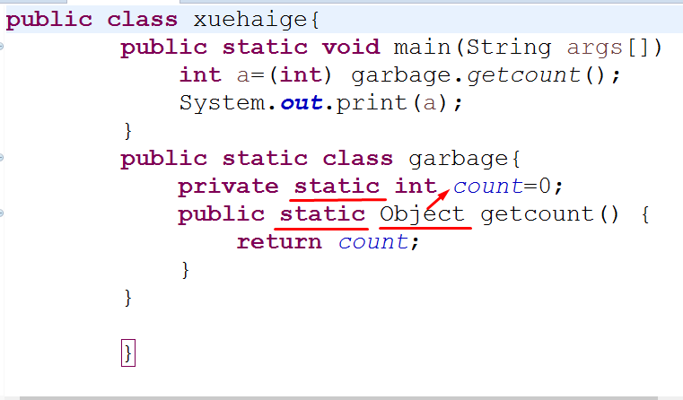

**Object中的toString( )函数**

- 自动把成员变量类型转换为string的函数

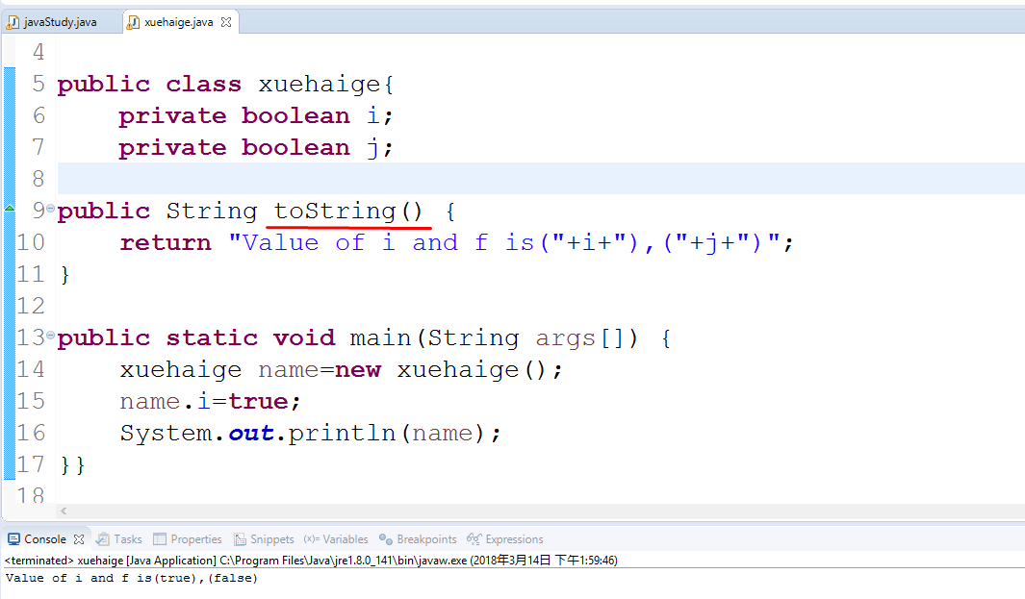

**Object中的.clone( )函数**

- .clone( )方法 复制一个新的对象，使用此方法需要在方法所在类中implements Cloneable

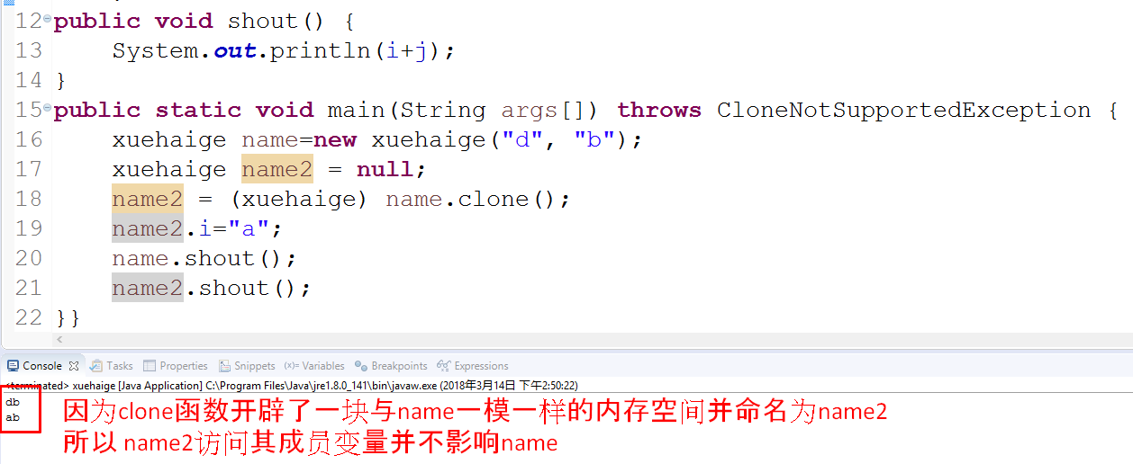

需要implements Cloneable

